У одного крестьянина был маленький-премаленький сынишка — не больше мизинца.Вот как-то раз собрался крестьянин в поле пахать, а мальчик с пальчик и говорит:— Возьми меня с собой!— Куда тебе! Ведь ты ещё не можешь пахать, — отвечал ему отец. — Сиди-ка лучше дома, а то, чего доброго, потеряешься в поле.Но мальчик с пальчик горько заплакал. Чтобы успокоить сына, отец сунул его в карман и пошёл в поле. Там он посадил мальчика в свежую борозду и стал пахать.Сидит мальчик с пальчик в борозде и вдруг видит: из-за дальней горы показался великан.— Ага, вот он сейчас тебя утащит! — припугнул мальчугана отец.
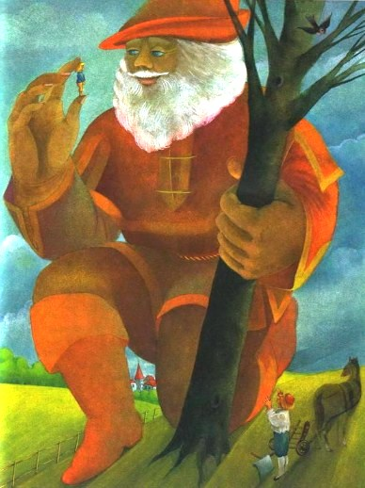Только он успел это сказать, а великан уже тут как тут — шагнул два раза своими длинными ногами и оказался у самой борозды. Осторожно, двумя пальцами, поднял великан мальчика с пальчик с земли, оглядел его молча со всех сторон и зашагал с мальчиком на руке в горы.А отец стоял, онемев от страха и горя, и думал, что уж никогда больше не увидит своего сынишку.Принёс великан мальчика с пальчик к себе в дом и стал кормить его такой пищей, от которой люди превращаются в великанов. Мальчик с пальчик быстро рос и становился всё сильнее и сильнее.Прожил так мальчик у великана два года. Тогда привёл его великан в лес и говорит:— А ну-ка, выдерни себе палочку! Мальчик ухватился за молоденькое деревцо да и вытащил его вместе с корнем. Вот какой он стал сильный!— Нет, ты ещё не очень силён, — сказал великан.
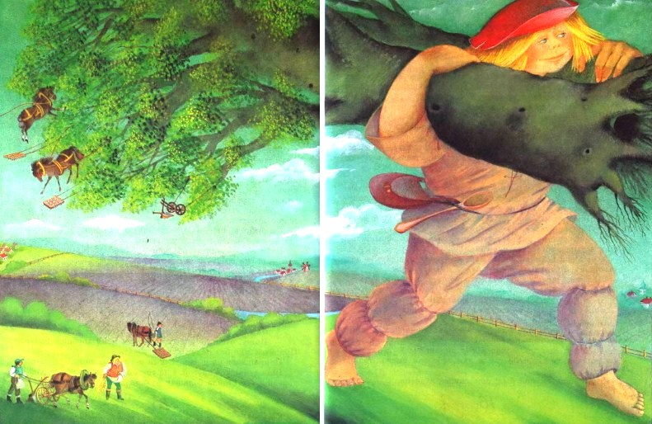Он увёл мальчика домой и кормил ещё два года. А через два года мальчик стал такой сильный, что выдернул из земли большое, старое дерево.— Ну нет, ты ещё не совсем сильный! — сказал великан и опять увёл его домой.А ещё через два года снова пошёл великан с мальчиком в лес и сказал:— Ну-ка, выдерни себе палочку! Мальчик взял да и выдернул из земли прямо с корнями здоровенный, старый дуб.— Вот теперь ты стал силачом! — сказал старый великан.И он отвёл мальчика обратно на то поле, где когда-то взял его.Крестьянин и на этот раз пахал. Молодой великан подошёл к нему и сказал:— Погляди-ка, отец, каким я стал большим да сильным!Но крестьянин испугался молодого великана.— Нет, нет, какой я тебе отец! Уходи отсюда! — отвечал он.— Да правда же, отец, я твой сын! Посмотри, как хорошо я умею пахать! Даже лучше, чем ты.— Нет, нет, совсем ты мне не сын! И пахать ты не умеешь. Уходи! — твердил крестьянин.Он боялся, как бы огромный человек не сделал ему чего-нибудь плохого.А великан подошёл к плугу и только взялся за него одной рукой — он так и врезался до половины в землю.Не выдержал тут крестьянин и крикнул:— Ну нет, такая работа никуда не годится! Хочешь пахать, так паши как следует, а не нажимай что есть мочи.Тогда великан выпряг из плуга лошадей и впрягся вместо них сам. А отцу сказал:— Иди-ка, отец, домой да скажи матери, чтобы побольше еды приготовила, а я за это время поле вспашу.Отец пошёл домой, а молодой великан вспахал и забороновал один всё большое поле. Потом пошёл в лес и вырвал там с корнем два дуба. Взвалил великан оба дерева себе на плечи, повесил на концах дубов, спереди и сзади, по бороне да по лошади и понёс домой. И нёс всё так легко, как охапку соломы. Увидала его мать из окна и спросила мужа:— Что это там за громадина идёт?— Это наш сын, — отвечал крестьянин.— Что ты! Он ничуть не похож на нашего сына, — сказала жена. — Наш-то был совсем малюсенький, а этот вон какой великан!Тут их сын подошёл к дому, и она закричала:— Уходи, уходи подобру-поздорову! Ты нам совсем не нужен.
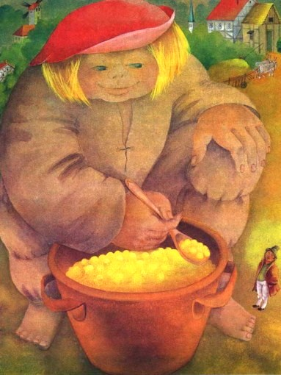Великан ничего не ответил. Он отвёл лошадей в конюшню, засыпал им овса — всё как следует, потом вошёл в дом, сел на лавку и сказал:— А ну-ка, мать, давай скорее обедать, уж больно мне есть хочется!Мать поставила перед ним на стол две большущие миски каши, полные до краёв, и подумала: “Нам бы с мужем этой еды на целую неделю хватило”.А великан съел быстрёхонько всю кашу и говорит:— Нет ли там ещё чего-нибудь?— Нет, — отвечала мать. — Мы отдали тебе всё, что у нас было.— А я совсем не наелся и хочу ещё, — сказал великан. — Вижу я, трудно вам будет меня досыта кормить. Пойду-ка я лучше бродить по свету.И отправился в путь.Вот пришёл он в деревню, где жил кузнец, очень жадный и завистливый. Великан спросил кузнеца, не нужен ли ему подмастерье.Взглянул кузнец на великана и подумал: “Ну, этот здоровяк сумеет работать, не зря будет деньги получать”.— А сколько тебе надо платить за работу? — спросил он великана.— Я буду работать совсем даром, — отвечал великан. — Но только каждый раз, когда другие работники получают деньги, я хочу давать тебе два пинка.Скряга кузнец очень обрадовался, что его денежки останутся при нём, и согласился.На другой день захотел кузнец поглядеть, как работает его новый подмастерье. Принёс он толстенную полосу раскалённого железа и положил её на наковальню. Великан как ударил молотом — полоса тут же и разлетелась на две части. А наковальня так глубоко в землю врезалась, что её и вытащить не смогли.Разозлился скряга кузнец и закричал:— Не нужен мне такой работник! У тебя слишком тяжёлая рука — ишь как колотишь! Сколько тебе заплатить за этот один удар?— Я дам тебе за него только один, и совсем слабенький, пиночек, — отвечал великан.И он так наподдал кузнеца, что тот через пять стогов сена перелетел.А великан сковал себе в кузнице огромную железную палку и пошёл по белу свету бродить.Шёл он, шёл и пришёл в деревню, где жил один жадный богач.— Не нужен ли вам работник? — спросил он богача.— Да, — отвечал тот, — мне нужны такие здоровые парни, как ты. А много ль ты хочешь получать за свою работу?— Я буду работать совсем даром, если вы согласны каждый год получать от меня по три пинка.Богач согласился. Он был таким же скрягой, как и кузнец, и очень обрадовался, что нашёл бесплатного работника.Вот прослужил великан у этого богача год и стал требовать расплаты. Но хозяин испугался и принялся упрашивать великана пожалеть его.— Возьми сколько хочешь денег, возьми всё моё добро и будь сам хозяином, только не трогай меня! — взмолился он.— Нет, — отвечал великан, — я как был работником, так и хочу им быть. А то, что мне причитается, отдавай!Понял тогда богач, что от великана не так-то легко отделаться, и попросил его подождать две недели.Великан согласился. А хозяин собрал всех своих родных и попросил их посоветовать, как ему быть.Долго думали они и наконец решили так:— Пошли-ка ты своего работника чистить колодец. И когда он будет в колодце, сбрось ему на голову мельничный жёрнов. Вот и избавимся мы от него. А то ведь этому громадине стоит только захотеть — он всех нас, как комаров, может передушить.Богачу понравился этот совет, и он послал великана чистить колодец. Великан пошёл. И вот, когда он стоял на дне колодца, несколько человек подкатили к колодцу тяжёлый жёрнов и сбросили его на великана. “Ну теперь-то уж мы избавились от него!” — подумал хозяин.И вдруг они услыхали из колодца голос.— Эй вы там! — кричал великан. — Отгоните-ка кур от колодца, а то они копаются в песке, и песок сыплется прямо мне на голову. Совсем глаза засорил!— Кш, кш, пошли отсюда! — закричал хозяин, чтобы великан думал, будто он отгоняет кур. Великан вычистил колодец, вылез из него и сказал:— Смотрите, какое у меня ожерелье! И все увидели у него на шее жёрнов. Стал великан опять требовать у хозяина расплаты. Но богач попросил его подождать ещё две недели, и великан согласился.Вот собрались снова все родственники богача.Думали, думали и решили послать великана ночью на заколдованную мельницу зерно молоть.— Уж тогда-то мы от него избавимся, потому что каждый, кто остаётся ночью на этой мельнице, погибает, — сказали они.Богач позвал великана, велел ему ехать на мельницу и смолоть там за ночь восемь пудов зерна. Насыпал великан в один карман два пуда зерна да в другой два пуда, а остальные четыре пуда перекинул в мешках через плечо и пошёл на заколдованную мельницу.— Разве ты не знаешь, что эта мельница заколдована? На ней можно работать только днём, а ночью здесь опасно, и ты можешь погибнуть, — сказал ему мельник.— Ничего! — отвечал великан. — Спи спокойно, а я и сам о себе позабочусь.Высыпал он зерно, сел в комнате на лавку и стал ждать. А время-то было уже позднее: полночь наступила. Вот видит великан — что за чудо! Открылась дверь, и в комнату въехал большой-пребольшой стол. А на столе сами собой появились всякие вкусные кушанья и вино. Потом, откуда ни возьмись, показались стулья, хотя вокруг не было видно ни одного человека. И наконец, замелькали вилки и ножи, как будто чьи-то руки накладывали на тарелку еду, наливали вино, подносили вино и еду ко рту, А самих людей не было видно.Великану очень захотелось есть. А потому, не долго думая, он уселся за накрытый стол и угостился на славу. Когда он наелся досыта и у всех невидимых людей тарелки тоже стали пустыми, он увидел, как одна за другой начали гаснуть свечи. Они погасли все до единой, и стало совсем темно. И вдруг великану показалось, будто кто ударил его по лицу. Но он ничуть не испугался и сказал:— А ну-ка, попробуйте только тронуть ещё раз, так сдачи получите!Его ударили опять. Тогда он размахнулся и тоже ударил. Началась драка да так и продолжалась всю ночь. А когда стало рассветать, все невидимки исчезли.Пришёл мельник утром, смотрит — а великан-то жив-невредим! Ну и удивился же мельник!А великан говорит:— Уж и наелся же я сегодня ночью! Да и подрался вволю. Ни одного удара не спустил врагам.Мельник очень обрадовался.— Своей храбростью ты избавил мельницу от колдовства, — сказал он великану и хотел дать ему много денег.— Не надо мне денег, — отвечал великан. — Для чего они мне!Он взвалил на плечи мешки с мукой, пошёл к хозяину и снова стал требовать у него обещанную плату.Понял тут богач, что не избавиться ему от великана. И так ему стало страшно, так страшно!
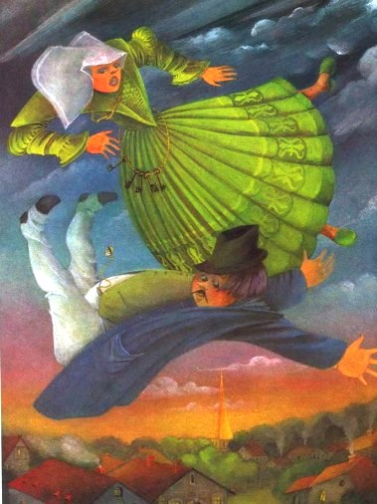Заметался богач из угла в угол по комнате и подбежал к окну. Но только он открыл окно, великан дал ему хорошего пинка. Вылетел богач кувырком, и с тех пор его больше не видали.А юный великан взял свою палку и пошёл дальше по белу свету бродить.
